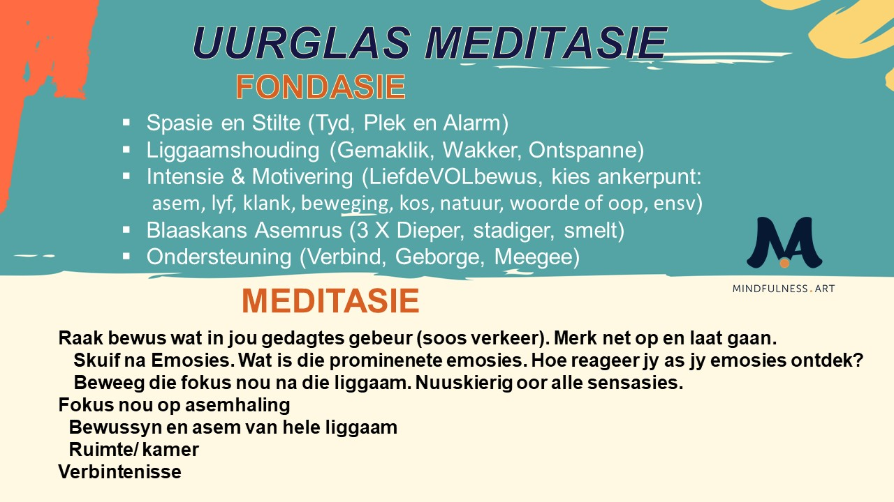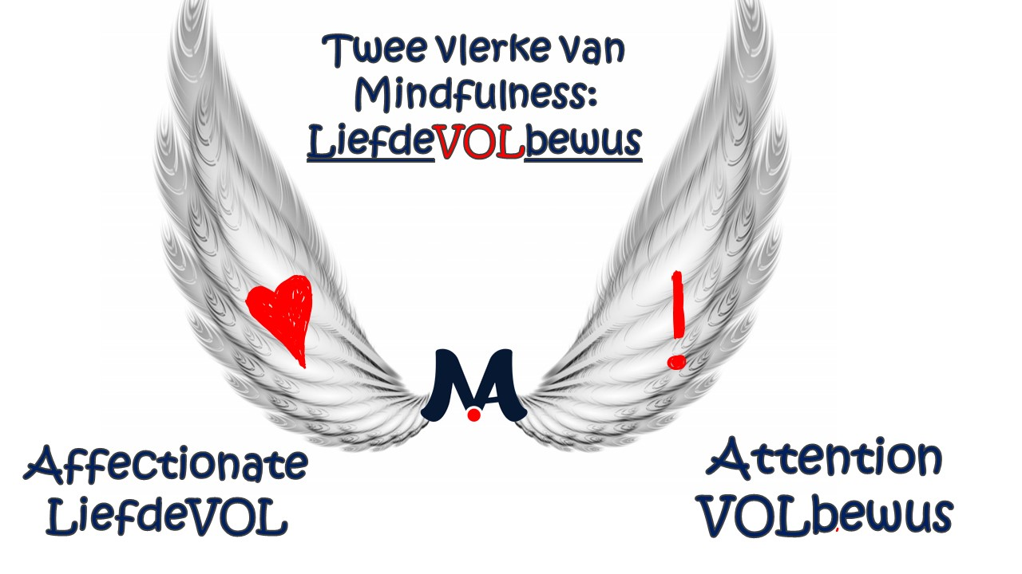Goeie more Medereisigers! Ek nooi jou om vandag te fokus om momente in die dag en gebeure in t twee vlerke van LiefdeVOLbewustheid te benader. Ek stuur ook 'n 5 min weergawe van die uurglas meditasie en opsomming as jy langer of korter wil doen.

Luister opgeneemde Uurglas meditasie

**Meditation practice isn't about trying to throw ourselves away**

**and become something better.**

**It's about befriending who we are already.**

**- Pema Chodron -**